# 优客服全渠道客服系统产品介绍

        优客服，是一个全渠道融合的客户支持服务平台，聚合8大客服渠道，帮助各种行业各种规模的企业建立完整客服体系。

        通过将邮件、短信、电话语音、WebIM在线客服、微信、微博、H5页面、APP接口8个渠道来源的客户服务请求与对话汇聚在一个管理平台，用统一的方式来响应和支撑客户服务。

### 1、渠道融合，建立统一客服模式

### https://static.oschina.net/uploads/space/2017/0314/181050_BTqF_3233864.png

#### ·  语音

接入企业的呼叫中心，让客服在一个管理界面接听呼入的电话并可以方便快捷的呼出，通过工单记录和后续跟进客户

#### · WebIM在线客服

让您的客服在一个节目和各个渠道来源的用户对话，实时沟通，并能够为对话记录质检和创建业务请求方便后续跟进和处理

#### ·  社交媒体

集成微信和微博渠道，将社交网络的服务请求集中到优客服，客服坐席统一响应和受理

#### ·  邮件短信

将发至客服邮箱的邮件转为服务请求，通过任务受理和追踪，并能够通过发送邮件或短信快速回复客户客户

### 2、业务支撑，提供快速服务请求

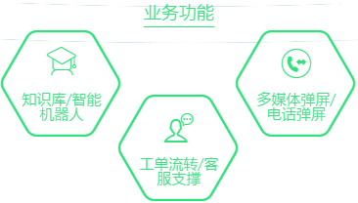

#### ·  简单易用的界面与交互

为客户和坐席人员提供友好的操作界面，方便通过标准方式进行高效沟通

#### ·  跨部门协同解决客户问题

连接您的所有职能人员，从销售客服到技术支持

#### ·   问题流转与变更全纪录

客户的所有交谈记录和问题工单处理事件都会完整记录，方便任何客服接手问题处理，有效解决客户问题

### 3、数据分析，深入了解客服业务状况

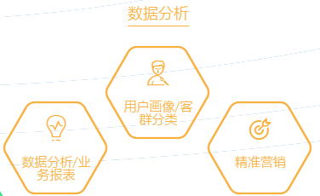

#### · 全渠道数据概况一目了然

了解所有渠道的客户服务状况、来源比例，了解响应时间与服务时间，按不同维度统计

#### · 优化客服坐席资源分配

按照不同的维度统计更细致的客户坐席服务变化趋势，查看每一天的坐席绩效

#### · 客群分类，建立客户全景式图

集成企业内部客户数据，分析客户价值，创建客户标签

# 优客服部分产品组件截图

